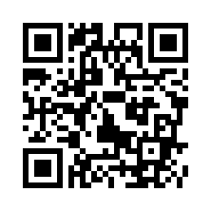

伝思黒板 でんしこくばん

授業で１人１台コンピュータを活用するソフト
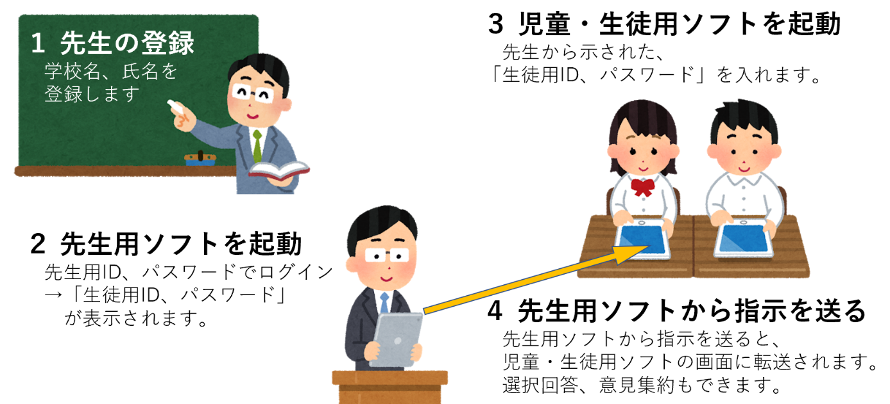
https://kaihatuiinkai.jp/densikokuban/

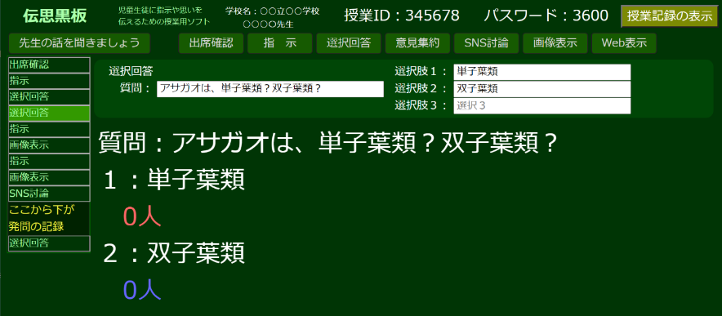
←先生用 ↓児童・生徒用
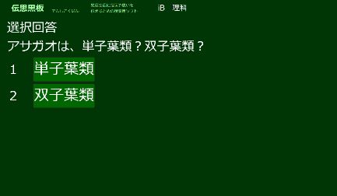

Webブラウザで、すぐに利用可能

先生 → 児童・生徒用ソフトに文字や画像を転送
先生の発問や、児童・生徒の回答を記録

一関市立花泉中学校 奥田昌夫
2020/10/26版
Ⅰ 伝思黒板（でんしこくばん）作成の意図と特徴
GIGAスクール構想において「児童生徒１人１台コンピュータの実現」がされます。コンピュータ教室ではなく、普通教室の授業において、活用できるソフトとして開発しました。
伝思黒板は、「先生用ソフト（ホスト）」と「児童生徒用ソフト（ゲスト）」の2つを同時に使うことを想定して作成しています。
一斉指導における、先生からの発問や指示、児童生徒からの回答のやり取りに「児童生徒１人１台コンピュータ」を活用することで、全員が回答できる環境にすることができます。さらに、選択回答により既習事項を確認ができます。掲示板で意見を集め、SNSで討論もできます。これら全てが記録として残されることで、評価に活用できます。さらに、発問を再利用して別の学級でも使うことができます。

Ⅱ 作動させるための準備
１ 作動環境
○ Webブラウザで作動します。
○ Chrome、Edge、Safari、IE で作動します。
○ Webページの教材ですので、iPad、Androidタブレットでも作動します。
※ ローカルで利用する場合には、XAMPP等のサーバに入れて作動させてください。
→ 作動要件：php、SQLite3 → プログラムソースがほしい方はご連絡ください。

２ 教材のURL
https://kaihatuiinkai.jp/densikokuban/

３ 伝思黒板（でんしこくばん）の基本
(1) 先生用ソフト」と、「児童・生徒用ソフト」の２種類があります。
(2)「先生用ソフト」から、「児童・生徒用ソフト」に文字や画像を転送します。
(3) Webページで作動するソフトです。インストール不要で、すぐ利用できます。
(4) Chrome、Edge、Safariでの利用を推奨します。IEでも作動します。
４ 伝思黒板（でんしこくばん）で、できること
(1) 先生用ソフトの操作で、児童・生徒PCソフトに指示や質問、図を表示させます。
(2) 掲示板で意見を集める、SNSで討論などができます。
(3) Webページのアドレスを転送して、参照させることもできます。
(4) 先生用ソフトで、送信した発問や、生徒の回答の記録を見ることができます。
(5) 授業の記録として、発問や回答を後日見ることができます。
(6) 事前に授業の発問を入力、記録して、授業で紙番書のように利用してください。
５ 注意事項
(1) 学習指導以外に、「伝思黒板」を使うことを禁止します。
(2) 誹謗中傷、他人を傷つける内容の書き込みは絶対にしないでください。
(3) ID、パスワードは、「先生用」「生徒用」があります。

Ⅲ 伝思黒板（でんしこくばん） の使い方
１ 伝思黒板（でんしこくばん）をWebブラウザで表示させる
(1) Webブラウザのアドレス欄に次のURLを入力してください。
https://kaihatuiinkai.jp/densikokuban/

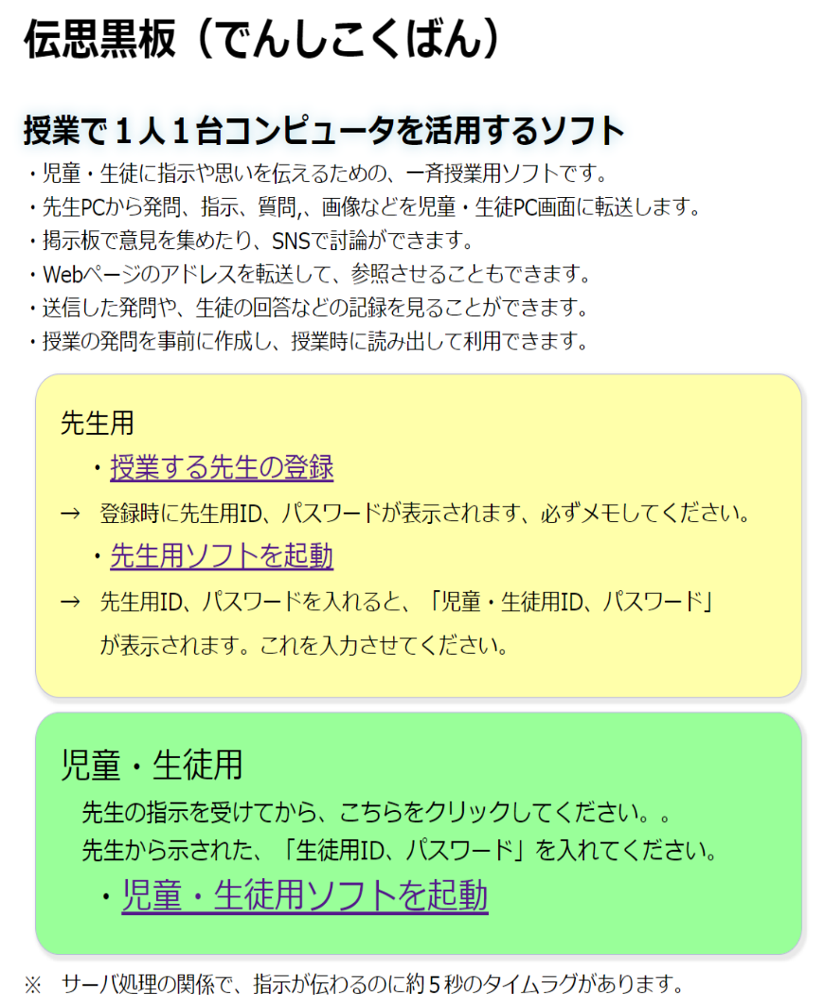
→「伝思黒板（でんしこくばん）のページを表示させてください。

① 授業する先生の登録

② 先生用ソフトを起動

③ 児童・生徒用ソフトを
起動

の順で行ってください

２ 授業する先生の登録
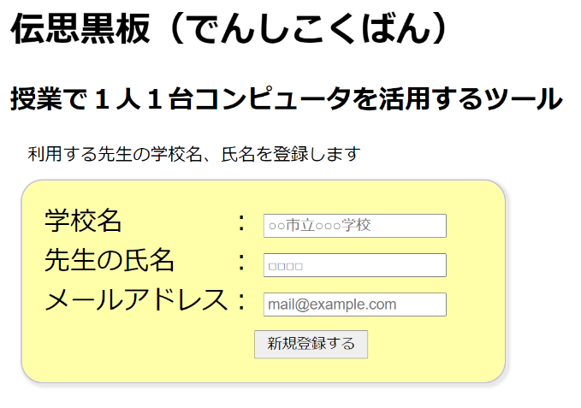
(1) 『学校名』『先生の氏名』『メールアドレス』に入力して、新規登録ボタンを押します。
(2) 先生用ID、パスワードが発行されます。必ずメモして下さい。

３ 『先生用ソフト』『生徒用ソフト』のログインのしかた
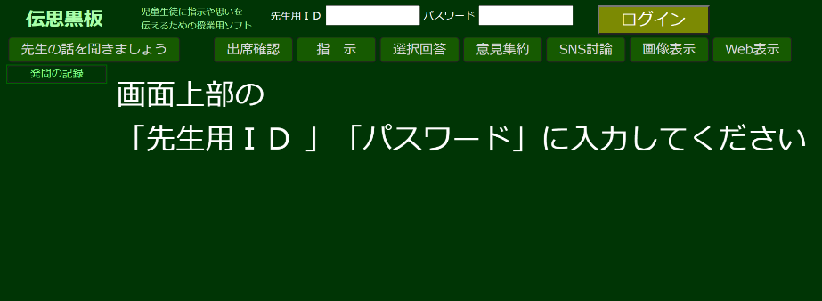
(1) 画面上部の『先生用ID』『パスワード』に入力して『ログイン』ボタンをクリックします。

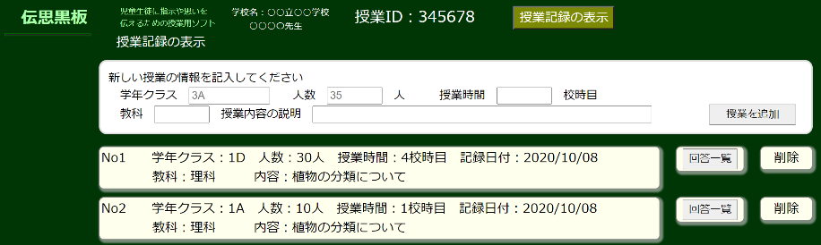
(2) 『新しい授業の情報を入力してください』と、授業の記録の一覧が表示されます。
(3) 情報を入力して授業追加ボタンをクリックします。
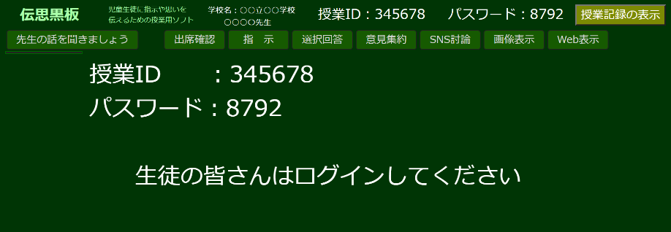
(4) 『授業ID、パスワード』が表示されます。
『児童・生徒用ソフト』を起動させて、このIDとパスワードを入力させます。

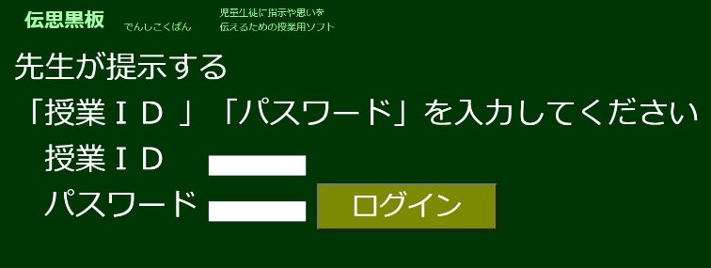
(5) 授業を受ける児童・生徒たちに『児童・生徒用ソフト』を表示させます。『授業ID、パスワード』を入力させます。

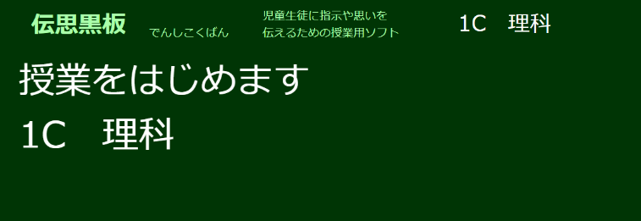
(6) 児童・生徒の画面に『学年学級』『教科』が表示されます。
これで、先生からの指示や質問が、児童・生徒に転送されます。
児童生徒用ソフト

※ 『授業ID、パスワード』は授業ごとに異なります。

４ 『先生用ソフト』で「新しい授業」をする
(1) 『新しい授業の情報を入力してください』に
情報を入力して「授業追加」ボタンをクリックします。

(2) 「発問のメニュー」が表示されます。
『授業記録の表示』ボタンを押すと、初めの画面（授業の記録一覧）にもどります。

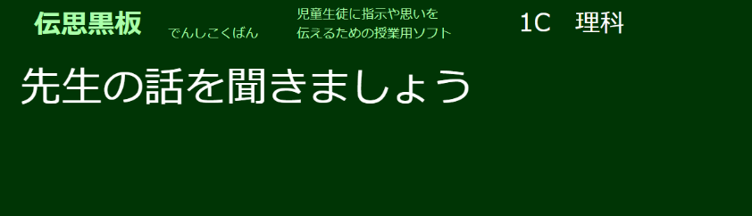
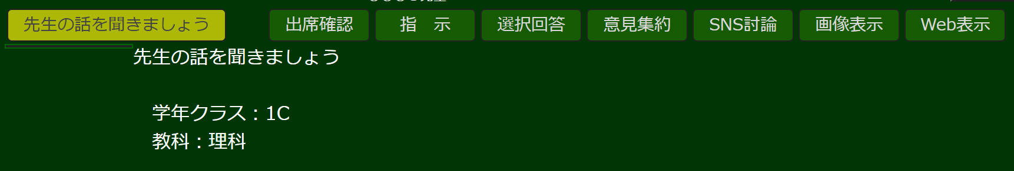
① 『先生の話を聞きましょう』

児童生徒用ソフト

② 『出席確認』：児童・生徒の出席を確認します。

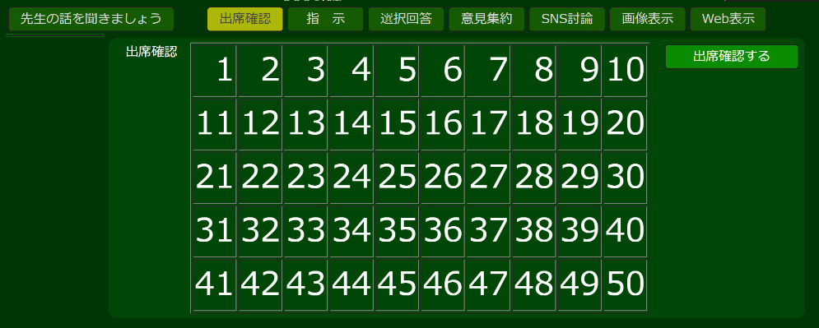
「出席確認する」ボタンを押すと、『出席確認』の命令が出されます。
他の命令も同様です。

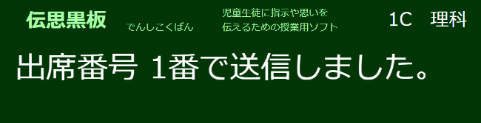
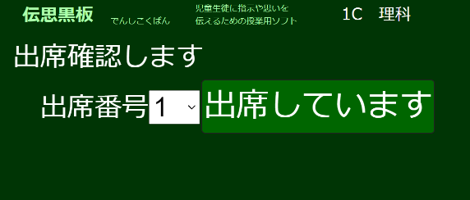
児童生徒用ソフト

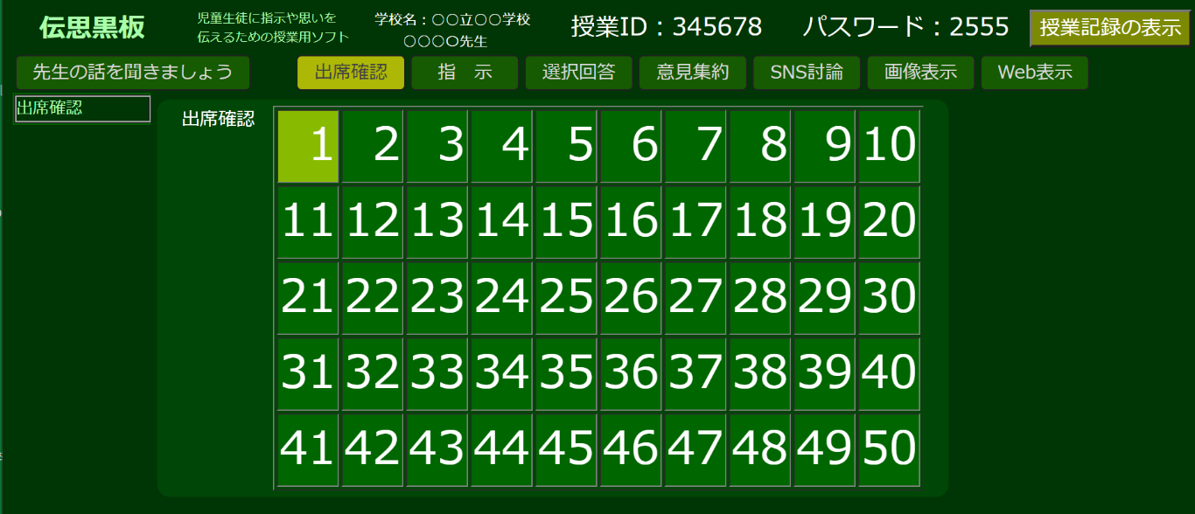
先生用ソフトで出席を確認できます。

③ 『指示』：学習目標、学習課題、実習の課題、学習のまとめ等を表示します。
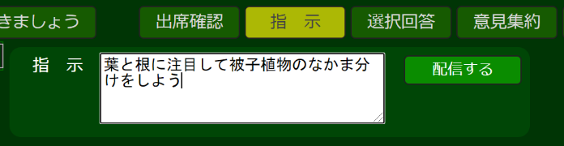

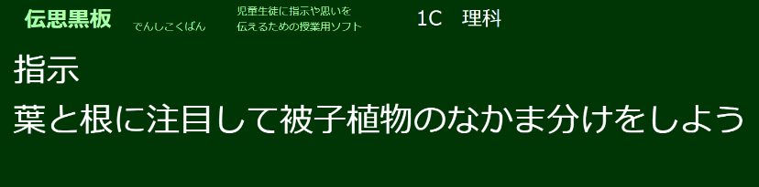

児童生徒用ソフト

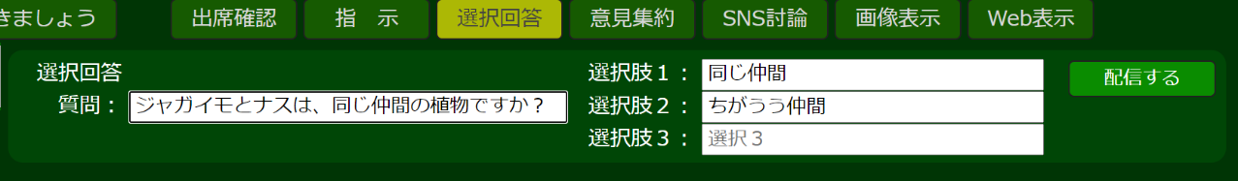
④ 『選択回答』：選択回答の集計をします。
「選択肢３」を空欄にすると、２択問題になります。

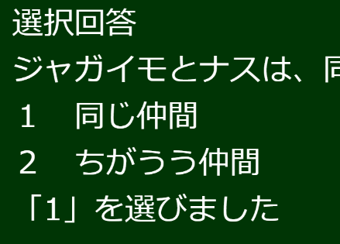
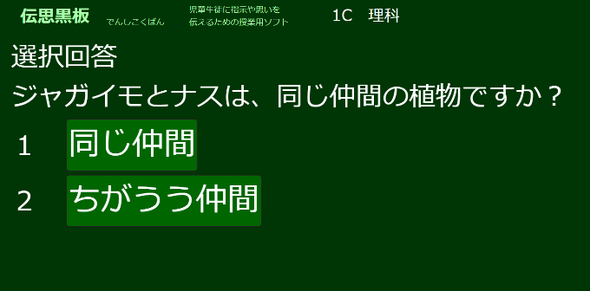

児童生徒用ソフト

先生用ソフトで回答結果を確認できます。
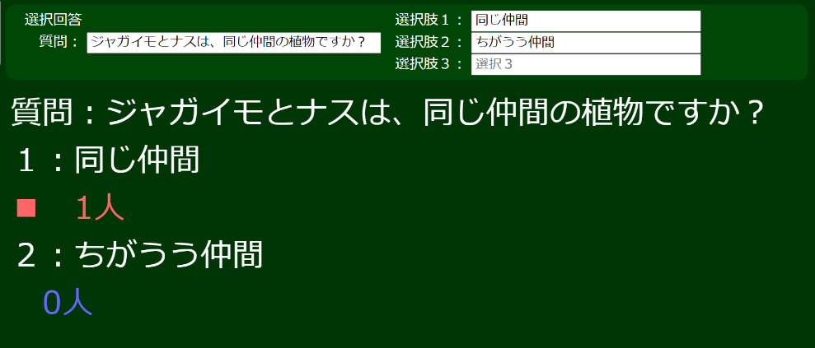
⑤ 『意見集約』：児童・生徒からの書き込みを表示します。
児童・生徒が書き込んだ文章が、先生用ソフトに表示されます。
児童・生徒ソフトには、自分の文章のみ表示されます。他の書き込みは表示されません。
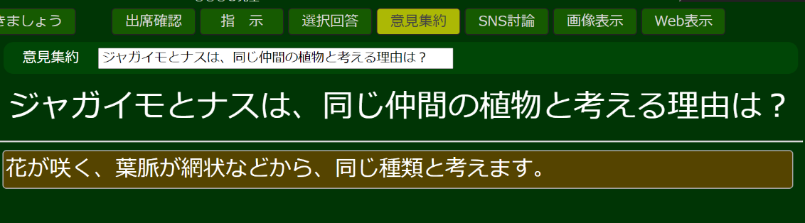
⑥ 『SNS検討』：SNS風の画面で、児童・生徒からの書き込みを表示します。
児童・生徒が書き込んだ文章が、先生用ソフトと児童・生徒ソフトに表示されます。
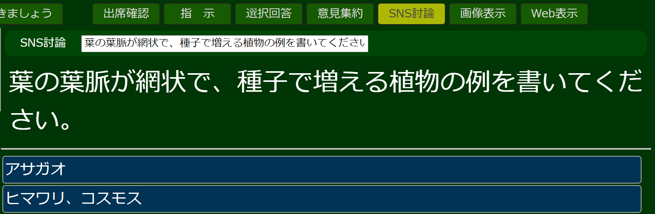
⑦ 『画像表示』：登録した画像を児童・生徒の画面に表示させます。
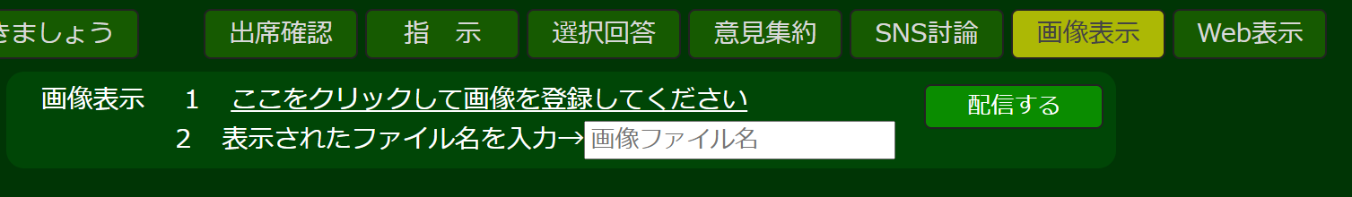
『ここをクリックして画像を登録してください』をクリックします。
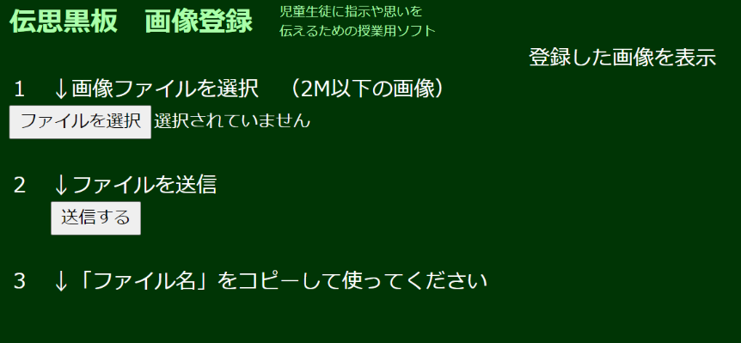
別タブが表示されます
『ファイルを選択』をクリックして、画像を登録します。
jpeg、png画像が登録できます。
画像ファイルは２M以下の容量にしてください。

『送信する』をクリックすると、ファイル名が表示されます。これを使ってください。
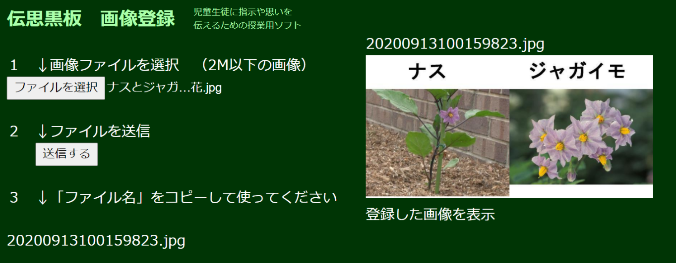
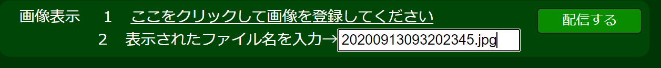
『配信する』ボタンをクリックすると、児童・生徒ソフトに画像が表示されます。

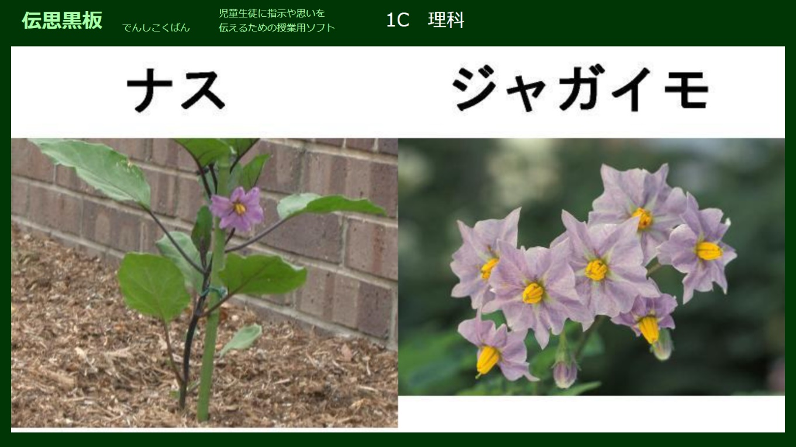
児童生徒用ソフト
※ 画像の大きさは自動で縮小になりますが、登録する画像で事前に調整願います。

⑧ 『Web表示』：Webリンクを児童・生徒の画面に表示させます。
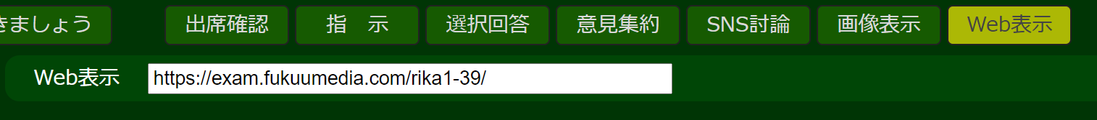
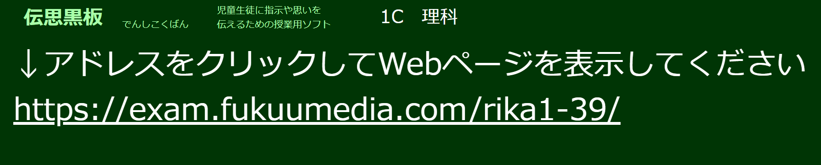
児童生徒用ソフト
児童・生徒用ソフトにWebページのリンクが表示されます。これをクリックすると、別タブでページが開きます。
ブラウザのタブで、伝思黒板と表示の切り替えをさせます。

５ 『先生用ソフト』で「発問の記録」を見る
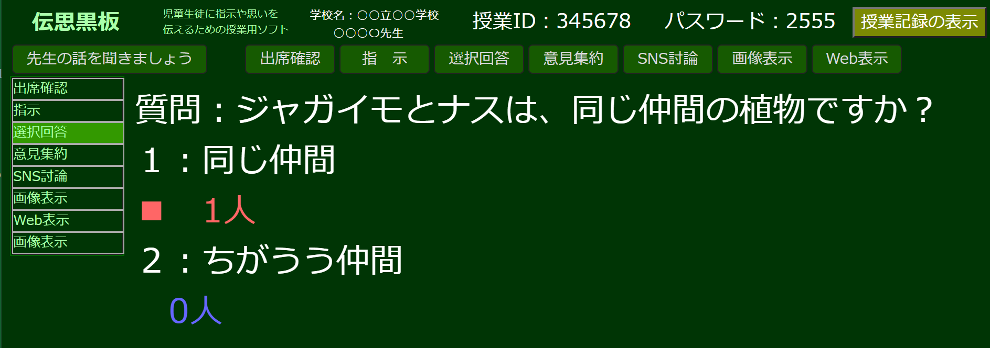
先生用ソフトの左側に、発問の記録が残されます。ここをクリックすると、児童・生徒の答えの記録が表示されます。学習の記録として活用できます。

６ 『授業の記録』を見る
(1) 先生用ソフトの右上『授業記録の表示』ボタンを押すと、今までの授業の一覧が表示されます。
(2) 授業ボタンをクリックすると、発問と児童・生徒の回答の記録を表示します。
→ 授業の記録を見ることができるのが、このソフトの特徴です。

７ 『授業の記録』の「発問」を使って授業をする
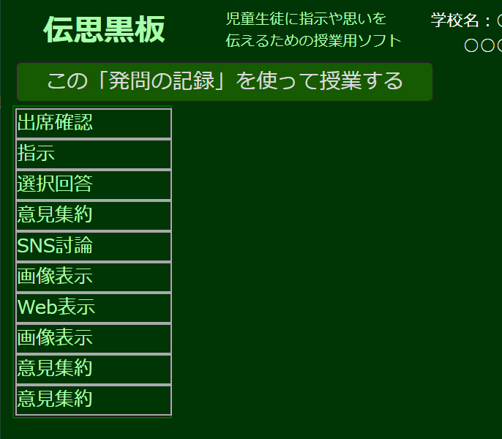
(1) 『授業の記録』から、表示する授業を選択してクリックすると、「発問の記録」の上に、『この「発問の記録」を使って授業する』ボタンが表示されます。このボタンをクリックすると、発問を再利用できます。
「発問の再利用ができる」ことが、このソフトの特徴の一つです。

(2) 発問を再利用して、次のことができます。
① 事前に授業の発問を考え、入力・記録しておき、紙番書のように授業で利用する。
② 画像を事前に登録しておいて、授業で画像の表示と転送する。
③ Ａ組で出した「授業の発問」を使ってＢ組で授業をする。Ｃ組でも利用できます。

Ⅷ 『回答一覧』で生徒の回答を見る
(1) 先生用ソフトの右上『授業記録の表示』ボタンを押すと、今までの授業の一覧が表示されます。
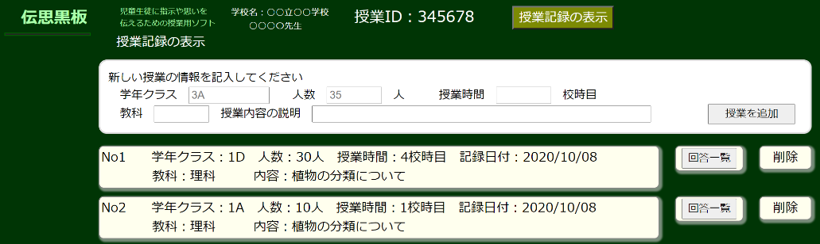
『回答一覧』ボタンを押すと、授業で答えた児童生徒の回答を一覧表として表示します。

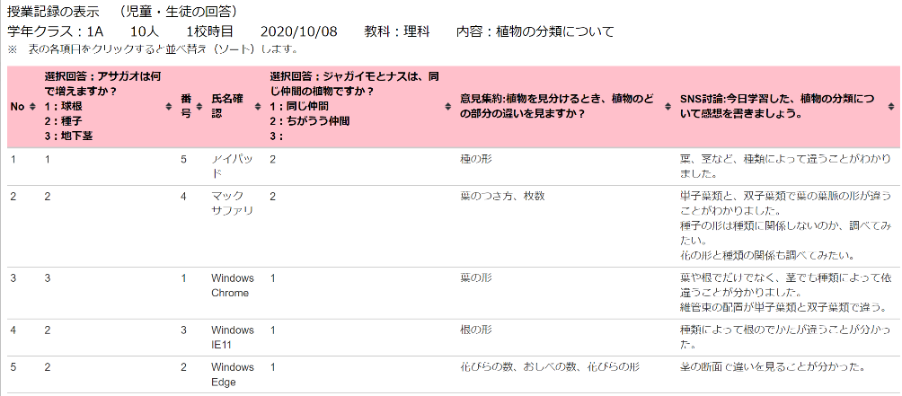

(2) 画面上部の項目をクリックすると、その項目で並べ替えをします。
もう一度クリックすると逆順で並べ替えします。

Ⅳ トラブルシューティング
１ 「伝思黒板」の画面が表示されない・・・
URLが正しいかどうかを確認してください。
IEでも作動しますが、レイアウトが若干ずれます。

///////////////////////////////////////////////////////////////////////////////
Ⅴ おわりに
〈作成の動機・意図〉
ソフトの名前を、初めは「teaching-tool」にしていました。でも、つまらない名前ですし、この単語から何ができるか分からない。そこで、「伝える」という言葉と、「指示」を使って、「伝指黒板」「伝示黒板」とも考えてみました。でも、「指を伝える」のではなく、「伝示」は「でんじ」にもよむことができる・・・。児童・生徒に本当に伝えたいことは「指示」ではなく、「先生の思い」ではないか、と考えて「伝思黒板」としました。伝えたいことは、「思いと考え」です。
「生徒の発言や、挙手した記録を残したい」とずっと考えていました。普段の授業では、挙手回数、発言内容など、児童生徒一人一人の学習の記録をすべで取ることはできません。「１人１台コンピュータを使って記録を残すことをしよう」。この思いがソフト作成のスタートです。

〈作成・更新記録〉
2008年 12月16日 学習支援ツール i-Classroom 公開
http://www1.iwate-ed.jp/tantou/joho/network/i-Classroom/index.html
2020年 8月10日 「伝思黒板」作成開始
2019年 9月10日 「伝思黒板」公開
https://kaihatuiinkai.jp/densikokuban/

〈開発言語〉
JavaScript、php

〈利用ライブラリ〉
jQuery
tablesorter（jQueryプラグイン）

〈問い合わせ先〉
一関市立花泉中学校 奥田昌夫
E-mail mvm43236@gmail.com

